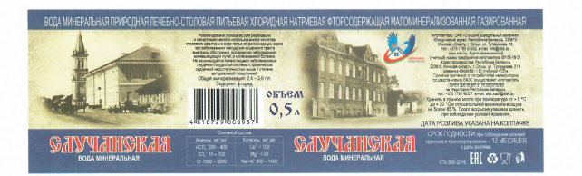
ОАО «Слуцкий сыродельный комбинат»

ОАО «Слуцкий хлебозавод»
